# Установка модуля

1. Заходим с учетными данными в администраторскую часть;
2. Переходим в раздел плагинов;
3. Переходим в раздел Плагины -> Настройки;

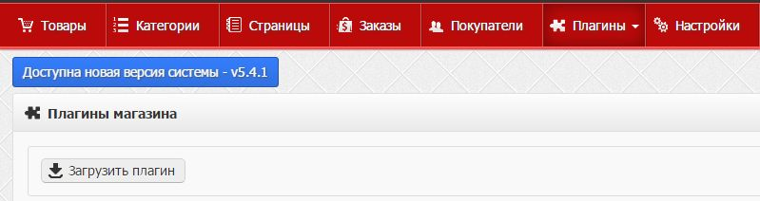

1. Далее загружаем плагин payqr-settings.zip;
2. У вас должна получиться следующая строка в таблице установленных модулей;

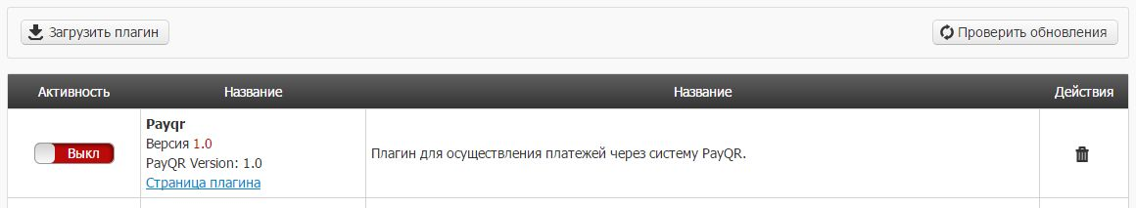

1. Активируем модуль;
2. Переходим в настройку модуля;

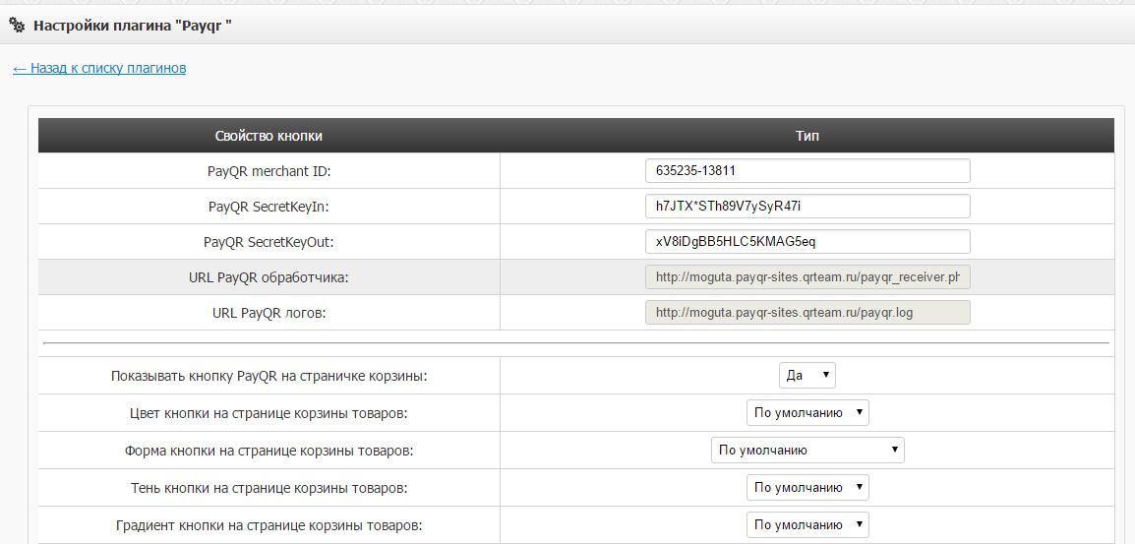

1. И далее по инструкции <https://payqr.ru/api/> производим настройку кнопки "Купить быстрее";
2. Чтобы кнопка отображалась на страницах вашего интернет-магазина

необходимо:

1. В случае если у вас первоначальная установка сайта (в случае, если вы не производили никаких изменений в приобретенном дистрибутиве интернет-магазина), перейти по пути на вашем сервере: <корень вашего сайта>/mg-plugins/payqr-settings/templates/ и скопировать все шаблоны сайта в директорию <корень вашего сайта>/mg-templates/default/views/ ;
2. В случаем если вы уже производили изменения в ваших шаблонах, то:

* Для раздела категории товаров изменить шаблон <корень вашего сайта>/mg-templates/default/views/catalog.php и произвести вставку следующих строк кода (находим <div class="product-buttons"> и производим вставку строк, представленных ниже, в этот блок)

<?php if(class_exists('PayqrSettings')): ?>

[init-button page="category" item_id=<?php echo $item['id'] ?>]

<?php endif; ?>

* Для раздела карточки товара изменить шаблон <корень вашего сайта>/mg-templates/default/views/product.php и произвести вставку следующих строк кода (находим <div class="buy-block-inner"> и производим вставку строк, представленных ниже, в этот блок)

<?php if(class_exists('PayqrSettings')): ?>

[init-button page="product" item_id=<?php echo $item['id'] ?>]

<?php endif; ?>

* Для раздела корзина товаров изменить шаблон <корень вашего сайта>/mg-templates/default/views/cart.php и произвести вставку следующих строк кода (находим <div class="product-cart" … и производим вставку строк, представленных ниже, в этот блок)

<?php if(class_exists('PayqrSettings')): ?>

[init-button page="cart" item_id=<?php echo $item['id'] ?>]

<?php endif; ?>

Вставляемые строки можно переносить блоками в любое место указанных шаблонов

1. Копируем из директории mg-plugins/payqr-settings/ файл payqr_receiver.php и файл .htaccess в корень сайта
2. Установим параметры кнопки из вашего личного кабинета, заполнив поля:

* PayQR merchant ID
* PayQR SecretKeyIn
* PayQR SecretKeyOut